|  |
| --- |
| ΣΧΟΛΗ ΝΑΥΤΙΚΩΝ ΔΟΚΙΜΩΝ ΤΟΜΕΑΣ ΙΙ (ΤΟΜΕΑΣ ΝΑΥΠΗΓΙΚΗΣ & ΝΑΥΤΙΚΗΣ ΜΗΧΑΝΟΛΟΓΙΑΣ) |
| ΣΗΜΕΙΩΣΕΙΣ ΝΑΥΠΗΓΙΑΣ Δ ΜΑΧ |
| ΕΥΣΤΑΘΕΙΑ |
|  |
| **Αντιπλοίαρχος (Μ) Γ. Πετρόπουλος Π.Ν.** |
|  |



**ΠΡΟΛΟΓΟΣ**

Το παρόν τεύχος σημειώσεων απευθύνεται στους Ναυτικούς Δοκίμους, Μαχίμους και Μηχανικούς. Σκοπό έχει να μπορούν οι σπουδαστές να επιλύουν συνήθη προβλήματα στατικής ευστάθειας πλοίου που πιθανόν να αντιμετωπίσουν μελλοντικά στην καριέρα τους ως Αξιωματικοί Π.Ν.

Εξετάζεται η έννοια της ισορροπίας, του κέντρου βάρους ενός ομογενούς σώματος και η εύρεση της θέσης του. Αναλύεται η επίδραση της προσθαφαίρεσης και μετακίνησης βαρών στη θέση του κέντρου βάρους ενός πλοίου. Περιγράφονται όλα τα βασικά μεγέθη και οι καμπύλες που χρησιμοποιούνται στη Ναυπηγία προκειμένου να ελεγχθεί η εγκάρσια ευστάθεια σ’ ένα σκάφος. Ακολουθεί αντίστοιχη προσέγγιση για την διαμήκη ευστάθεια.

Προκειμένου να μπορεί να επιτευχθεί ο σκοπός που προαναφέρθηκε έχει δοθεί έμφαση στην παράθεση πληθώρας λυμένων παραδειγμάτων πρακτικής κυρίως εφαρμογής.

**ΕΥΧΑΡΙΣΤΙΕΣ**

*Σε όλο το καθηγητικό προσωπικό του Τομέα Ναυπηγικής και Ναυτικής Μηχανολογίας της Σχολής Ναυτικών Δοκίμων, στους καθηγητές του Ε.Μ.Π. κ.κ. Γ. Γρηγορόπουλο, Α. Παπανικολάου και στον Λέκτορα του Strathclyde University κ. Ε. Μπουλουγούρη.*

***“I am not afraid of storms for I am learning how to sail my ship.”***

*Louisa May Alcott*

**ΕΥΣΤΑΘΕΙΑ**

**Γενικά περί ισορροπίας και ευστάθειας**

Υπάρχουν τρία είδη ισορροπίας ενός στερεού σώματος:

Ακολουθούν παραδείγματα για καθένα από τα παραπάνω τρία είδη.

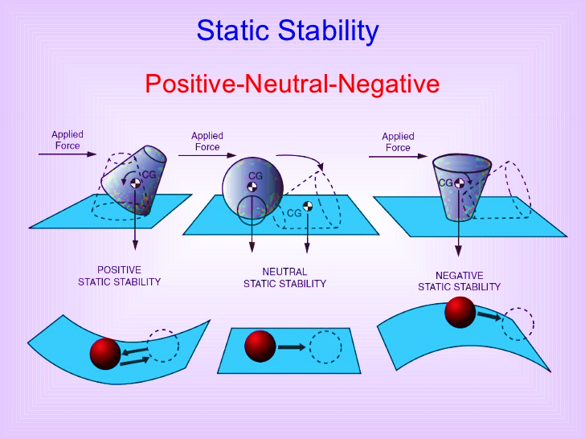

Στη θετική ισορροπία (ευστάθεια) αν σ’ ένα σώμα που ηρεμεί εφαρμοσθεί ένα εξωτερικό αίτιο, τότε το σώμα εκτρέπεται από την αρχική θέση, αλλά τελικά επανέρχεται σ’ αυτήν. Η ευστάθεια ενός πλοίου είναι η ικανότητά του να επανέρχεται στην αρχική κατάσταση ή θέση μετά από την επιβολή ενός εξωτερικού αίτιου. Κλασσικό παράδειγμα είναι η επαναφορά ενός πλοίου στην κατακόρυφη θέση μετά από ένα πλευρικό κυματισμό.

Στην αρνητική ισορροπία (αστάθεια) αν σ’ ένα σώμα που ηρεμεί εφαρμοσθεί ένα εξωτερικό αίτιο, τότε το σώμα εκτρέπεται από την αρχική θέση και δεν επανέρχεται ξανά σ’ αυτήν, αλλά σε μια άλλη θέση ισορροπίας.

Στην ουδέτερη ισορροπία αν σ’ ένα σώμα που ηρεμεί εφαρμοσθεί ένα εξωτερικό αίτιο, τότε το σώμα εκτρέπεται αλλά ούτε επανέρχεται στην αρχική θέση ούτε απομακρύνεται περαιτέρω από αυτή.

Στην περίπτωση του πλοίου το ζητούμενο είναι να υπάρχει πάντα θετική ισορροπία, δηλαδή ευστάθεια τόσο κατά τον εγκάρσιο, όσο και κατά τον διαμήκη άξονα του πλοίου.

**Κέντρο βάρους σώματος**

Το κέντρο βάρους ενός σώματος είναι το σημείο στο οποίο εφαρμόζεται το βάρος του σώματος. Έστω το ομογενές σώμα του σχήματος. Αν το διαιρέσουμε σε στοιχειώδη όμοια τμήματα καθένα από αυτά θα έχει βάρος dW. Το άθροισμα όλων των στοιχειωδών βαρών θα δίνει το ολικό βάρος του σώματος W. Το σημείο εφαρμογής θα είναι το γεωμετρικό κέντρο του σώματος (με την προϋπόθεση ότι το σώμα είναι ομογενές). Το κέντρο βάρους είναι το σημείο που μπορεί να θεωρηθεί ότι είναι συγκεντρωμένη η μάζα του σώματος και ενεργεί κάθετα προς τα κάτω.

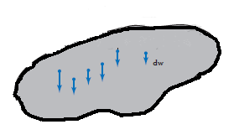

W

Για σώματα με απλό γεωμετρικό σχήμα τα κέντρα βάρους φαίνονται παρακάτω :

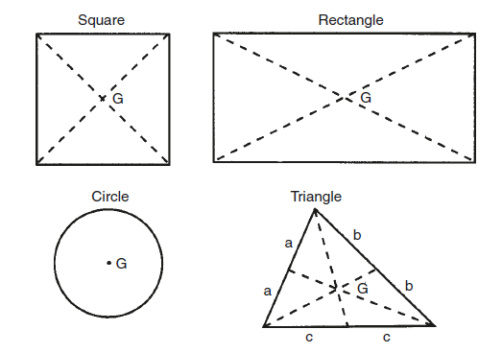

**Παραδείγματα-Εφαρμογές**

***Υπολογίστε τη θέση του κέντρου βάρους: α. του παραλληλογράμμου, β. του κύκλου, γ. του τραπεζοειδούς ελάσματος, δ. του σκιασμένου σχήματος (x,y σε m):***

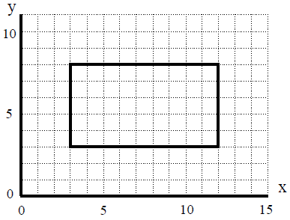 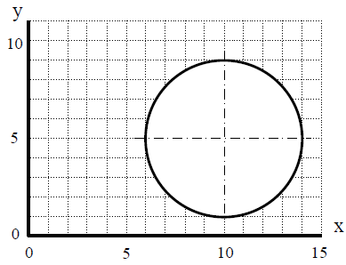

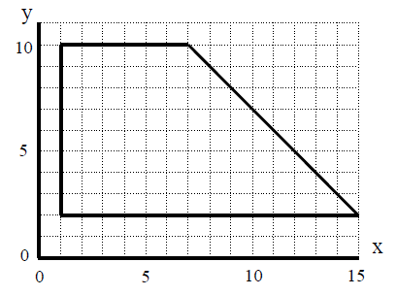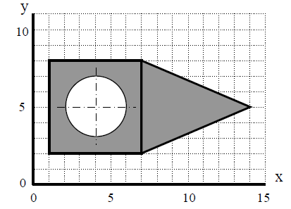

Τα παραπάνω ισχύουν και στην περίπτωση ενός πλοίου. Επειδή όμως το πλοίο έχει μια πληθώρα συστημάτων, φορτίων κλπ, μπορούμε να κάνουμε μια διάκριση στα βάρη του. Θεωρούμε ότι το βάρος (δηλαδή το εκτόπισμα Δ) ενός πλοίου αποτελείται από 2 βασικές συνιστώσες: Το λεγόμενο “light ship” (LS)[1] και το “deadweight” (DWT)[2]

Τα LS και DWT αναλύονται περαιτέρω σε άλλα βάρη-συνιστώσες

το βάρος της μεταλλικής κατασκευής του πλοίου (χρησιμοποιούμενος χάλυβας, αλουμίνιο)

το βάρος του εξοπλισμού (γερανοί, επιπλωσιακός εξοπλισμός, δίκτυα, καλωδιώσεις)

το βάρος της μηχανολογικής εγκατάστασης (μηχανές, δίκτυα Μηχανοστασίων)

Σημείωση: Το PAYLOAD είναι το ωφέλιμο φορτίο. Για ένα Πολεμικό Πλοίο το PAYLOAD είναι το φορτίο όλων των όπλων (βλήματα, πύραυλοι).

Για να βρούμε τη θέση του κ.β. (G,COG, center of gravity) ενός πλοίου πρέπει να ξέρουμε όλα τα παραπάνω βάρη και τις θέσεις των επιμέρους κ.β. αυτών, διαδικασία η οποία εκτελείται κατά τη διάρκεια της προμελέτης σχεδίασης ενός πλοίου.

Η έννοια της ισορροπίας γενικά σ’ ένα πλοίο (κι όχι μόνο) εκφράζεται ως εξής:

« Η συνισταμένη των δυνάμεων και η συνισταμένη των ροπών που επιδρούν σ’αυτό είναι μηδέν».



Δηλαδή

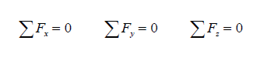

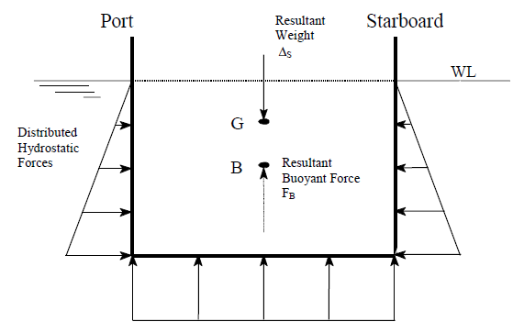

Έστω το σκάφος του παραπάνω σχήματος το οποίο ισορροπεί βυθισμένο κατά ένα μέρος στο νερό. Στο σχήμα υπάρχουν δύο κατακόρυφες δυνάμεις. Το βάρος (εκτόπισμα) που έχει σημείο εφαρμογής το κ.β. G (και το οποίο είναι το άθροισμα όλων των επιμέρους βαρών του πλοίου) και η άνωση FB με σημείο εφαρμογής το κέντρο άνωσης Β (η οποία αποτελεί το άθροισμα όλων των υδροστατικών δυνάμεων που εφαρμόζονται στο πλοίο). Η ισορροπία δηλώνει ότι οι δυο δυνάμεις είναι ίσες.

Επιπρόσθετα, για τις ροπές θα ισχύει:

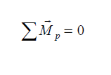

Ο δείκτης *p* δηλώνει οποιοδήποτε σημείο αναφοράς.

**Παραδείγματα-Εφαρμογές**

Αμφιέρειστη δοκός δέχεται τις εξωτερικές δυνάμεις του σχήματος και ισορροπεί. Να υπολογισθούν οι αντιδράσεις στο Α (άρθρωση) και Β (κύλιση).

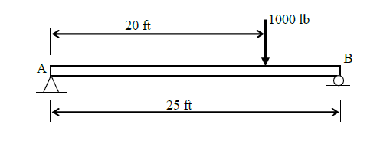

Το διάγραμμα ελεύθερου σώματος για τη δοκό είναι όπως παρακάτω:

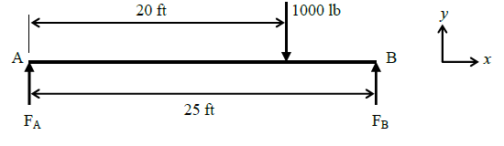

Αφού η δοκός ισορροπεί θα ισχύει για δυνάμεις και ροπές

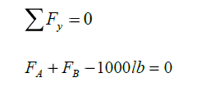

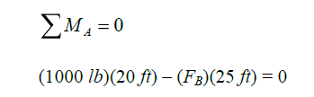ροπές ως προς το σημείο Α

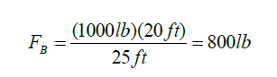

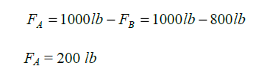

**Τρόπος εύρεσης θέσης κέντρου βάρους σύνθετου σώματος**

Όταν επιχειρούμε να βρούμε το κ.β. ενός σύνθετου σώματος που αποτελείται από άλλα απλούστερα, χρησιμοποιούμε το θεώρημα ροπών μεταφοράς (ή αλλιώς θεώρημα των στατικών ροπών).

**Παραδείγματα-Εφαρμογές**

***Να προσδιοριστεί το κέντρο βάρους Κ της διατομής ενός γωνιακού ελάσματος, που φαίνεται στο σχήμα.***

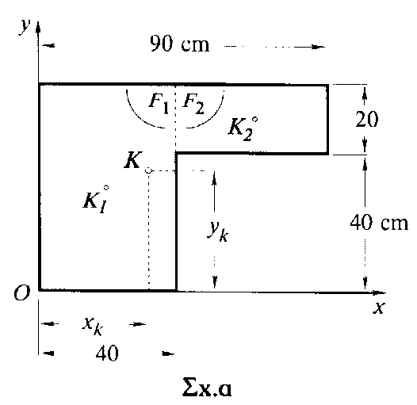

Για την επίλυση σύν­θετων διατομών (επίπεδων σχημάτων), ακολουθούμε τα εξής βήματα:

**1.** Ορίζουμε βοηθητικό σύστημα α­ξόνων *Oxy.*

**2.** Χωρίζουμε τη διατομή *σε άθροισμα δύο ορθογωνίων F1* και *F2* (διατομές με γνωστά τα επιμέρους κ.β.) των οποίων υπολογίζουμε το εμβαδόν τους, καθώς και τις συντεταγμένες *(χi , yi)* του Κ.Β. του καθενός από αυτά ως προς το βοηθητικό σύστημα αξόνων *Oxy,* οπότε βρίσκουμε

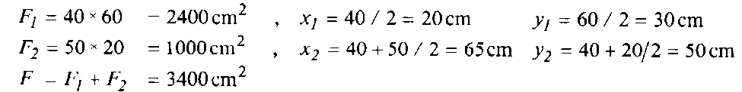

3. Έστω *xk,yk* οι ζητούμενες συντεταγμένες του κ.β. της διατομής. Εφαρμόζουμε το θεώρημα ροπών μεταφοράς ως προς τον άξονα y, οπότε έχουμε

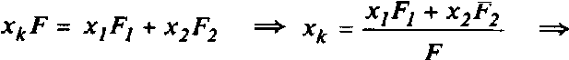



**4.** Όμοια, εφαρμόζουμε το θεώρημα ροπών μεταφοράς και ως προς τον άξονα χ, οπότε έχουμε

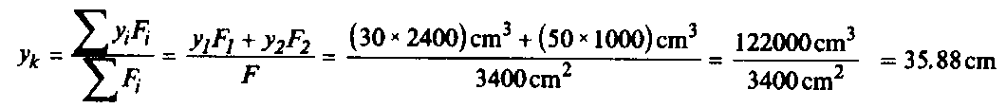

**Αν είχαμε την εγκάρσια ή τη διαμήκη τομή ενός πλοίου θα δουλεύαμε αντίστοιχα, με τη μόνη διαφορά ότι ο υπολογισμός κ.β. του πλοίου συνολικά είναι δύσκολος.**

**Προσθαφαίρεση-μετακίνηση βαρών**

Οποιαδήποτε μεταβολή στην κατανομή βαρών επί του πλοίου θα προκαλέσει μετακίνηση της θέσης του κ.β. εκτός του G. Για τον πλήρη προσδιορισμό της θέσης του κ.β. πριν και μετά τη μετακίνησή του, πρέπει να προσδιορίσουμε τη θέση του επί ενός τρισορθογώνιου συστήματος καρτεσιανών συντεταγμένων. Η θέση του κ.β. αρχικά βρίσκεται (ή τουλάχιστον ΠΡΕΠΕΙ να βρίσκεται) επί του εγκάρσιου άξονα συμμετρίας (CL, centerline), κατακόρυφα πάνω από την τρόπιδα Κ (keel). Η κατακόρυφη απόσταση (θέση) συμβολίζεται KG ή VCG (vertical center of gravity) ή TCG (transverse center of gravity) και μετράται θεωρώντας το K ως αρχή των αξόνων. Η διαμήκης απόσταση του κ.β. (LCG, longitudinal centre of gravity) μετράται θεωρώντας είτε μια από τις καθέτους (ΠΡ ή ΠΜ) είτε το μέσο του πλοίου ως αρχή των αξόνων.

Η μεταβολή βαρών συμβαίνει όταν:

Ένα βάρος μετακινείται προς οποιαδήποτε εκ των τριών κατευθύνσεων ή προς οποιοδήποτε συνδυασμό κατευθύνσεων

Ένα βάρος προστίθεται ή αφαιρείται σε οποιαδήποτε θέση στο πλοίο

Συνυπάρχουν οι δυο προηγούμενες περιπτώσεις

**Ποιοτική ανάλυση τις προσθαφαίρεσης-μετακίνησης βαρών**

Η προσθήκη, η αφαίρεση ή η μετακίνηση βάρους επί του πλοίου προκαλεί αλλαγή στη θέση του κ.β.,G του πλοίου, αλλάζοντας την προϋπάρχουσα κατάσταση ισορροπίας. Μπορούμε ποιοτικά καταρχάς να ορίσουμε την κατεύθυνση κατά την οποία θα κινηθεί το G, εξετάζοντας καθεμία περίπτωση χωριστά.

**Προσθήκη βάρους**

Όταν ένα βάρος προστίθεται τότε η μετακίνηση του κ.β μετά την προσθήκη θα είναι προς την πλευρά της προσθήκης. Έτσι το κ.β κινείται ευθύγραμμα προς τη θέση του κ.β. του προστιθέμενου βάρους

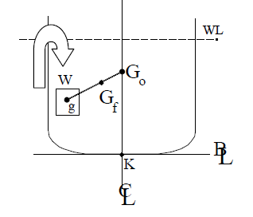

*Προσθήκη βάρους (w). Η αρχική θέση του κ.β (G0) του πλοίου μετακινείται ευθύγραμμα προς τη θέση του κ.β. (g) του προστιθέμενου βάρους. Τελική θέση: Gf.*

**Αφαίρεση βάρους**

Όταν ένα βάρος αφαιρείται από ένα πλοίο, τότε συμβαίνει το ακριβώς αντίθετο από την προηγούμενη περίπτωση: η μετακίνηση του κ.β μετά την αφαίρεση θα είναι προς την αντίθετη πλευρά από αυτήν που αφαιρέθηκε το βάρος.

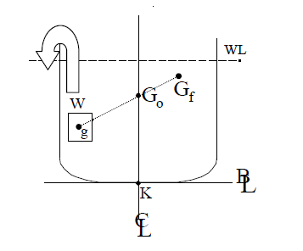

*Αφαίρεση βάρους (w). Η αρχική θέση του κ.β (G0) του πλοίου μετακινείται ευθύγραμμα σε κατεύθυνση αντίθετη από τη θέση του κ.β. (g) του προστιθέμενου βάρους. Τελική θέση: Gf.*

**Μετακίνηση βάρους**

Όταν μετακινηθεί ένα βάρος που ήδη υφίσταται επί του πλοίου, τότε το κ.β μετακινείται σε διεύθυνση παράλληλη προς τη διεύθυνση της μετακίνησης.

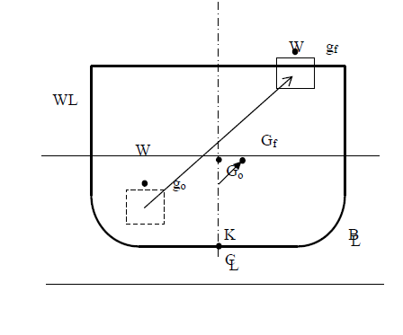

*Μετακίνηση βάρους (w). Από τη θέση με κ.β. g0, το βάρος μετακινείται στη θέση με κ.β gf. Η αρχική θέση του κ.β (G0) του πλοίου μετακινείται παράλληλα προς τη διεύθυνση της μετακίνησης. Τελική θέση: Gf.*

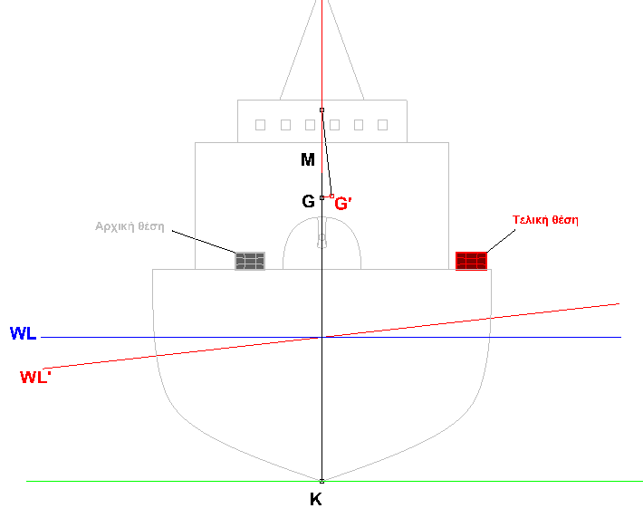

*Αποτέλεσμα οριζόντιας μετακίνησης βάρους. Αρχική θέση βάρους: γκρι. Τελική θέση βάρους: κόκκινη. Το πλοίο παίρνει κλίση και, στην περίπτωση που φαίνεται στο σχήμα, ισορροπεί σε νέα θέση (κόκκινη ίσαλος, WL’)*.

**Υπολογισμός της μετατόπισης του κέντρου βάρους GG΄**

Όταν έχουμε μετακίνηση και όχι προσθήκη ή αφαίρεση βάρους επί του πλοίου, χρησιμοποιούμε και πάλι το θεώρημα ροπών μεταφοράς. Εδώ περιλαμβάνονται η αρχική ροπή του σκάφους, η ροπή που προκαλεί η μετατόπιση του βάρους και το άθροισμα αυτών των δύο ροπών θα ισούται με τη ροπή στην τελική κατάσταση. Ακολουθεί ένα παράδειγμα προς κατανόηση της μεθοδολογίας.

***Σε πλοίο εκτοπίσματος Δ=10000 ton με KG=7 m μετακινείται κατακόρυφα προς τα πάνω ένα βάρος w=200 ton κατά απόσταση d=4 m. Να βρεθούν η νέα θέση του κ.β και η μετακίνηση του κέντρου βάρους GG΄.***

|  |  |  |
| --- | --- | --- |
| Βάρος (ton) | KG (m) | Ροπή (tonm) |
| Αρχική κατάσταση  Δ=10000 | 7 | 70000 |
| w=200 |  | 800 |
| **Τελική κατάσταση**  10000 |  | **70800** |

Παρατηρείστε ότι στο συγκεκριμένο παράδειγμα δεν δίδεται καμία πληροφορία για το κ.β του μετακινούμενου βάρους w.

Λόγω ισορροπίας θα ισχύει το θεώρημα ροπών ως ακολούθως:

Η μετακίνηση του κβ θα είναι

Σύμφωνα με όσα αναφέρθηκαν παραπάνω στη θεωρία το κ.β G θα μετακινηθεί στη νέα θέση G΄ κατακόρυφα προς τα πάνω.

**Συμπέρασμα: όταν σε πλοίο ζητείται η μετακίνηση GG΄ του κ.β λόγω μετακίνησης βάρους w κατά απόσταση d, ή προσθήκης ή αφαίρεσης βάρους w από θέση που απέχει d από την τρόπιδα Κ , μπορεί να γίνεται χρήση του τύπου**

**όπου Δ το τελικό εκτόπισμα του πλοίου.**

**Παραδείγματα-Εφαρμογές**

***Πλοίο εκτοπίσματος Δ=16000 tn έχει κατακόρυφη θέση κ.β. 7.8 m. Ένα φορτίο βάρους w=3000 tn αφαιρείται. Η θέση του κ.β g του φορτίου είναι 4.7 m πάνω από την τρόπιδα και 2 m μακρυά από τον κατακόρυφο άξονα συμμετρίας. Υπολογίστε την τελική θέση του κ.β***

|  |  |  |
| --- | --- | --- |
| Βάρος (tn) (Α) | KG (m)  (Β) | Ροπή (tnm)  (Γ)=(Α)x(Β) |
| 16000 | 7.8 | 124800 |
| -3000 | 4.7 | - 14100 |
| **13000** |  | **110700** |

**(κατακόρυφη θέση)**

Αρχικά το κ.β του σκάφους βρίσκεται πάνω στον κατακόρυφο άξονα συμμετρίας (CL). Λόγω της αφαίρεσης του βάρους από θέση που δε βρίσκεται επί του CL θα προκαλέσει μετατόπιση της τελικής θέσης του κ.β από το G στο G1 προς την πλευρά αντίθετα από την αφαίρεση του βάρους. Παίρνοντας ροπές ως προς το CL (θεώρημα ροπών μεταφοράς) θα ισχύει:

***Πλοίο εκτοπίσματος Δ=12000 tn έχει κατακόρυφη θέση κ.β KG=8.5m. Αφαιρούνται 2000 tn θαλασσίου έρματος (sea water ballast) με θέση κ.β από την τρόπιδα Κ 4.2m και φορτώνονται τα ακόλουθα βάρη:***

***400 tn φορτίο πλαστικού, με θέση κ.β από την τρόπιδα Κ 5.0m.***

***3000 tn φορτίο λιπάσματος, με θέση κ.β από την τρόπιδα Κ 3.5m.***

***Να υπολογισθεί η τελική θέση του κ.β. μετά την προσθαφαίρεση των φορτίων (Υποτίθεται ότι όλα τα κ.β βρίσκονται επί του κατακόρυφου άξονα συμμετρίας).***

|  |  |  |
| --- | --- | --- |
| Βάρος (tn) (Α) | KG (m)  (Β) | Ροπή (tnm)  (Γ)=(Α)x(Β) |
| 12000 | 8.5 | 102000 |
| -2000 | 4.2 | 8400 |
| 400 | 5.0 | 2000 |
| 3000 | 3.5 | 10500 |
| **13400** |  | **106100** |

***Σ’ένα πλοίο με εκτόπισμα Δ=8000 tn θα βγάλουμε ένα φορτίο βάρους w=60 tn με KG=1.5m από ένα αμπάρι συμμετρικό ως προς τον κατακόρυφο άξονα συμμετρίας. Για να το βγάλουμε θα χρησιμοποιήσουμε το γερανό του πλοίου του οποίου το σημείο ανάρτησης απέχει 30 m από την τρόπιδα Κ. Αν γνωρίζετε ότι το πλοίο είχε αρχικά KG=7.5 m, υπολογίστε το KG του πλοίου όταν το φορτίο μόλις που σηκώνεται από το γερανό μέσα στο αμπάρι.***

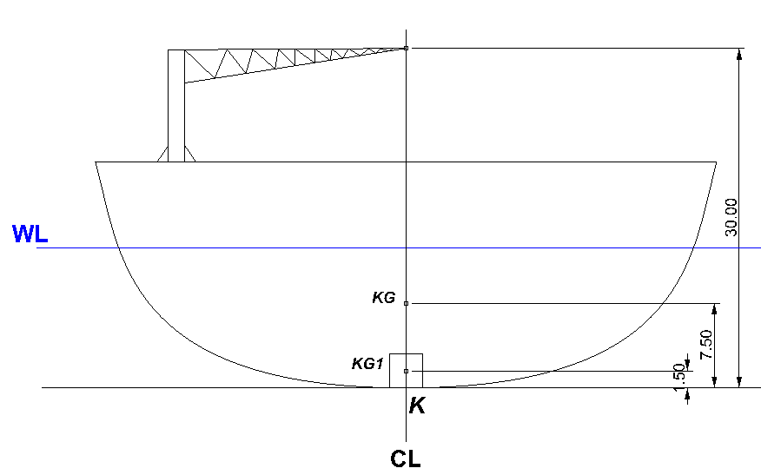

G’

θέση ανάρτησης

**α΄ τρόπος:**

Η ανάρτηση του βάρους w από το γερανό και το σήκωμα απ’ τη θέση του ισοδυναμεί με αφαίρεση του w απ’ τη θέση με KG=1.5m και πρόσθεσή του στη θέση ανάρτησης του γερανού, δηλαδή

|  |  |  |
| --- | --- | --- |
| **Βάρος (Tn)** | **KG (m)** | **Ροπή (Tnm)** |
| Δ= 8000 | 7.5 | 60000 |
| w= -60 | 1.5 | -90 |
| w= 60 | 30 | 1800 |
| **Δτελ**= 8000 |  | **Σ(wxKG)**=61710 |

Άρα

**β’ τρόπος**:

To σήκωμα του βάρους w απ’ τη θέση του με τη χρήση του γερανού ισοδυναμεί με μετακίνηση του βάρους απ’ τη θέση με KG=1.5m στη θέση ανάρτησης με KG=30m, οπότε:

Σχόλιο: Όταν γερανός σηκώνει ένα φορτίο (βάρος) που βρίσκεται επί του πλοίου, τότε το κ.β. του φορτίου μετατοπίζεται πάντα στη θέση ανάρτησης.

**Συμπεράσματα**

1. Το κ.β ενός πλοίου θα μετακινηθεί από την αρχική θέση G σε μια νέα θέση G΄ όταν ένα φορτίο προστίθεται, αφαιρείται, μετακινείται ή αναρτάται (περίπτωση γερανού)

όπου:

είναι το φορτίο

είναι:

η απόσταση μεταξύ κ.β του φορτίου και κ.β του πλοίου (για προσθήκη ή αφαίρεση φορτίου)

η απόσταση της μετακίνησης (για μετακίνηση φορτίου)

η απόσταση μεταξύ του κ.β του πλοίου και του σημείου ανάρτησης (για ανάρτηση φορτίου)

είναι το τελικό εκτόπισμα

1. Στην προσθήκη φορτίου το GG’ θα κινηθεί προς την κατεύθυνση του προστιθέμενου φορτίου.
2. Στην αφαίρεση φορτίου το GG’ θα κινηθεί προς την αντίθετη κατεύθυνση του αφαιρούμενου φορτίου.
3. Στην μετακίνηση φορτίου το GG’ θα κινηθεί παράλληλα προς την κατεύθυνση μετακίνησης του φορτίου.
4. Στην ανάρτηση φορτίου το GG’ θα κινηθεί προς την κατεύθυνση του σημείου ανάρτησης.

**Εγκάρσια ευστάθεια**

Όταν ένα πλοίο αποκτά κλίση λόγω ενός εξωτερικού αιτίου (άνεμος, κυματισμός) το κέντρο άντωσης μετακινείται παράλληλα με τη διεύθυνση που ενώνει τα κέντρα βαρών των δύο «σφηνών» που δημιουργούν ο αναδυόμενος και ο καταδυόμενος όγκος, ώστε να συμπέσει με το νέο γεωμετρικό κέντρο του βυθισμένου όγκου[3]. Η άντωση θεωρείται ότι έχει φορά κατακόρυφη, διερχόμενη από το κέντρο άντωσης, ενώ το βάρος του πλοίου έχει φορά κατακόρυφη, διερχόμενο από το κέντρο βάρους. Αυτό το ζεύγος δυνάμεων ίσου μέτρου και αντίθετης φοράς, προκαλούν ροπή, η οποία ή θα επαναφέρει το πλοίο στην αρχική θέση ή θα προκαλέσει ακόμη μεγαλύτερη κλίση και τελικά ανατροπή. Αυτή είναι η ροπή στατικής ευστάθειας και ορίζεται ως « η ροπή που τείνει να επαναφέρει το πλοίο στην αρχική του θέση, όταν αυτό λάβει κλίση από κάποιο εξωτερικό αίτιο».

Έστω το πλοίο του παρακάτω σχήματος, το οποίο έχει λάβει κλίση. Το κέντρο άντωσης μετακινήθηκε από το B στο B1 παράλληλα στο gg1. Η άντωση επενεργεί κάθετα προς τα πάνω, διερχόμενη από το Β1. Το βάρος επενεργεί κάθετα προς τα κάτω, διερχόμενο από το G.

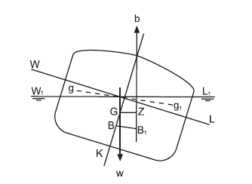

**Β**

**Δ**

Η κάθετη απόσταση μεταξύ των αξόνων που ορίζουν τα διανύσματα των δύο δυνάμεων (*GZ* ) ονομάζεται μοχλοβραχίονας. Θεωρώντας τις ροπές γύρω από το *G* η ροπή στατικής ευστάθειας ισούται με το γινόμενο του μοχλοβραχίονα επί το εκτόπισμα, δηλαδή *Δ x GZ* .

**Μικρές γωνίες κλίσης**

Για μικρές γωνίες κλίσης η άντωση μπορεί να θεωρηθεί ότι δρα κατακόρυφα προς τα πάνω, με διεύθυνση που διέρχεται από ένα σταθερό σημείο που καλείται μετάκεντρο (Μ), όπως φαίνεται στο επόμενο σχήμα.

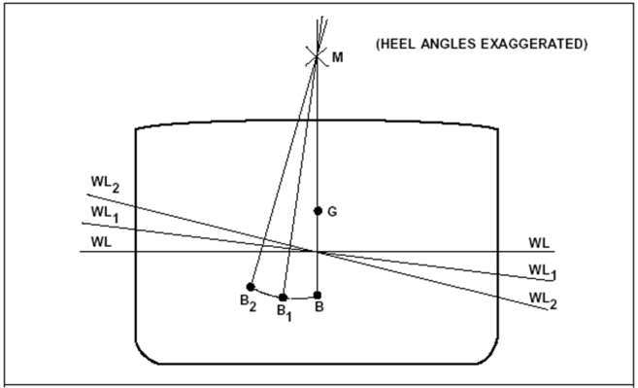

Δηλαδή, το Μ είναι το σημείο τομής των διευθύνσεων της άντωσης για μικρές γωνίες κλίσης του πλοίου.

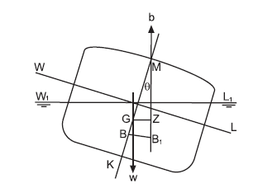

**Β**

**Δ**

Ροπή στατικής ευστάθειας:

Από το τρίγωνο GZM:

Άρα:

Η απόσταση μεταξύ κέντρου βάρους και μετακέντρου είναι πολύ σημαντική και λέγεται «μετακεντρικό ύψος» (metacentric height).

Από αυτό τον τύπο φαίνεται ότι για μικρές γωνίες κλίσης, η ροπή στατικής ευστάθειας εξαρτάται κατευθείαν από το μετακεντρικό ύψος GM. Αν το GM είναι μεγάλο, τότε η ροπή στατικής ευστάθειας θα είναι μεγάλη και θα έχει ως αποτέλεσμα, όταν το πλοίο λάβει μικρή κλίση, να επανέρχεται γρήγορα στην κατακόρυφη θέση. Αντίθετα, όταν το GM είναι μικρό το πλοίο έχει την τάση να επανέρχεται αργά στην κατακόρυφη θέση.

Ο μοχλοβραχίονας GZ θεωρείται θετικός (+) όταν το Μ βρίσκεται πάνω (ψηλότερα) από το G. Σ’ αυτή την περίπτωση, το GM λαμβάνεται ως θετικό και το πλοίο επανέρχεται στην αρχική του θέση.

Αν το Μ βρεθεί κάτω από το G, τότε το GM είναι αρνητικό. Το πλοίο θα αποκτήσει μεγαλύτερη κλίση και τελικά θα ανατραπεί.

Υπενθυμίζεται εδώ ότι το Μ είναι σταθερό σημείο μόνο για μικρές γωνίες κλίσης (συνήθως φ<10ο). Οπότε, με βάση τα όσα προαναφέρθηκαν, θα αποτελεί κριτήριο για την ευστάθεια του πλοίου σε μικρές γωνίες. Η «αρχική» ευστάθεια όμως, αποτελεί βασική προϋπόθεση για να μελετηθεί περαιτέρω η ευστάθεια ενός πλοίου και σε μεγάλες γωνίες κλίσης. Η κατακόρυφη απόσταση μεταξύ της τρόπιδας Κ και του μετακέντρου Μ, επί του εγκάρσιου άξονα συμμετρίας CL δίνεται από τη σχέση

όπου:

η κατακόρυφη απόσταση του κέντρου άντωσης Β από την τρόπιδα Κ

η μετακεντρική ακτίνα (απόσταση μεταξύ κέντρου άντωσης Β και μετακέντρου Μ)

Υπολογισμός ΚΒ:

α. Από το υδροστατικό διάγραμμα

β. Από τον τύπο του Moorish (εμπειρική προσέγγιση)

όπου

το μέσο βύθισμα

ο βυθισμένος όγκος (όγκος εκτοπίσματος)

η επιφάνεια ισάλου

Υπολογισμός ΒΜ:

όπου

η ροπή αδρανείας της ισάλου επιφάνειας περί τον διαμήκη άξονα

ο βυθισμένος όγκος (όγκος εκτοπίσματος)

**Εφαρμογή**

Ροπή αδρανείας ορθογωνικής ισάλου επιφανείας περί τον διαμήκη άξονα:

B

L

Επίσης ισχύει ότι:

Από τις δύο σχέσεις προκύπτει ότι:

Η σχέση αυτή είναι πολύ βασική, καθόσον επιτρέπει τον υπολογισμό του GM ή του KG, με γνωστά κάθε φορά τα υπόλοιπα μεγέθη.

**Παραδείγματα-Εφαρμογές**

***Πλοίο με εκτόπισμα Δ=4000 tn έχει KG=5.5 m και KM=6 m. Να υπολογισθεί η ροπή στατικής ευστάθειας, όταν λάβει κλίση θ=5ο.***

***Πλοίο εκτοπίσματος Δ=12000 tn παίρνει κλίση θ=6.5ο και αποκτά ροπή στατικής ευστάθειας Μ=600 tnm. Να υπολογισθεί το αρχικό μετακεντρικό ύψος GM.***

**Παρατηρήσεις**

Όταν το πλοίο παίρνει κλίση εξαιτίας κάποιου εξωτερικού αιτίου η θέση του Β μεταβάλλεται. Η θέση του G δεν μεταβάλλεται, εκτός κι αν προκληθεί μετακίνηση βάρους λόγω κλίσης.

Η μετακίνηση της θέσης του Β είναι η αιτία που το πλοίο εμφανίζει (λογικά) την τάση να επανέλθει στην αρχική του θέση.

Η θέση του μετακέντρου Μ θεωρείται σταθερή μόνο για μικρές γωνίες κλίσης. Συνεπώς, το ίδιο ισχύει και για τη σχέση

Άρα το αποτελει κριτήριο ευστάθειας μόνο σε μικρές γωνίες κλίσης.

Το κριτήριο ευστάθειας για όλες τις γωνίες κλίσης είναι το ή το .

**Επίδραση του στην περίοδο διατοιχισμού (roll period)**

Αγνοώντας την απόσβεση (βλ. σημειώσεις seakeeping), η περίοδος διατοιχισμού σε ήρεμο νερό δίδεται από τη σχέση:

,όπου

: πλάτος

: μετακεντρικό ύψος

: σταθερά εξαρτώμενη από το πλοίο

Η τιμή του μπορεί να θεωρηθεί ότι είναι γύρω στο 0.8 για πλοία επιφανείας και γύρω στο 0.67 για υποβρύχια σκάφη.

Σε περίπτωση που το πλοίο δέχεται εξωτερικές δυνάμεις, οι οποίες προκαλούν διατοιχισμό, η παραπάνω σχέση δεν ισχύει.

Η περίοδος διατοιχισμού σε ήρεμο νερό (φυσική περίοδος διατοιχισμού, natural roll period) είναι ο χρόνος που διαρκεί το παρακάτω φαινόμενο:

Έστω ένα πλοίο, το οποίο «εξαναγκάζεται» να λάβει μικρή κλίση σε ήρεμο νερό. Το χρονικό διάστημα από την κίνηση του πλοίου προς την αντίθετη κατεύθυνση μέχρι να επανέλθει στην ακρότατη θέση της αρχικής πλευράς λέγεται «περίοδος διατοιχισμού σε ήρεμο νερό».

**Το πείραμα ευσταθείας**

Αποτελεί μέθοδο προσδιορισμού της θέσης (εγκάρσιας και διαμήκους) του κέντρου βάρους G (VCG,LCG) ενός πλοίου, συνήθως στην κατάσταση Light Ship Condition[4]. Το πλοίο παίρνει μικρή κλίση χάρη στη μετακίνηση κατά γνωστή απόσταση ενός γνωστού βάρους w, σε διεύθυνση κάθετη στην CL (εγκάρσια μετακίνηση).

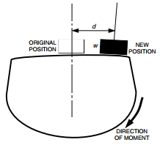

Αφού το πλοίο ηρεμήσει στη νέα κεκλιμένη θέση ισορροπίας, μετράται η γωνία κλίσης και τα βυθίσματα. Η διαδικασία επαναλαμβάνεται αρκετές φορές για διάφορες μικρές γωνίες και προς τις δύο πλευρές.

Αντίστοιχα εκτελείται το πείραμα όταν αναζητείται η διαμήκης θέση του κέντρου βάρους.

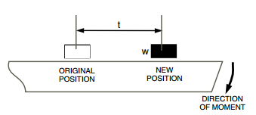

Στην περίπτωση της εύρεσης της εγκάρσιας θέσης, υπολογίζεται κατ’ αρχάς το :

(Το Δ υπολογίζεται από το υδροστατικό διάγραμμα μέσω των βυθισμάτων, περιλαμβάνει το βάρος w)

Η ροπή που προκαλείται από την κλίση είναι:

: το βάρος που μετακινείται (γνωστό)

: η απόσταση μετακίνησης (γνωστή)

: η γωνία κλίσης (γνωστή)

**Παραδείγματα-Εφαρμογές**

***Πλοίο εκτελεί πείραμα ευστάθειας με χρήση βάρους που μετακινείται κατά από την CL. Ένα εκκρεμές μήκους 30 feet εκτρέπεται κατά 13 inches. Το εκτόπισμα είναι . Αν το ΚΜ=27.87 feet να βρεθεί το KG.***

Άρα

Παρατήρηση: Αν υποτεθεί ότι το πλοίο βρίσκεται σε Light Ship Condition, το KG που υπολογίσθηκε δεν είναι το KG σε Light Ship Condition (το w δεν περιλαμβάνεται στο Light Ship). Αν υποτεθεί ότι το κ. βάρους τού w βρίσκεται σε γνωστή θέση, έστω 39 feet πάνω από την τρόπιδα, τότε εφαρμόζεται το θεώρημα ροπών

|  |  |  |  |
| --- | --- | --- | --- |
|  | Βάρος (tn) | KG (ft) | Ροπή  (tn ft) |
| Σκάφος | 3700 | 24.13 | 89281 |
| Βάρος | -20 | 39 | -780 |
|  | **3680** |  | **88501** |

**Πρακτικές εφαρμογές**

Ο τύπος που προκύπτει από το πείραμα ευστάθειας χρησιμεύει για επίλυση προβλημάτων κλίσης που δε σχετίζονται με αρνητικό μετακεντρικό ύψος.

Διακρίνουμε τις ακόλουθες περιπτώσεις:

α. Για να βρούμε την κλίση θ που θα λάβει ένα πλοίο λόγω εγκάρσιας μετακίνησης βάρους w κατά απόσταση d

β. Για να βρούμε το βάρος w που απαιτείται να μετακινηθεί κατά γνωστή απόσταση d προκειμένου να προκληθεί ή να εξαλειφθεί εγκάρσια κλίση θ

γ. Για να βρούμε την απόσταση d που πρέπει να μετακινηθεί ένα βάρος w για να προκληθεί ή απαλειφθεί μια κλίση θ

**Παραδείγματα-Εφαρμογές**

***Πλοίο ετοιμάζεται να δεξαμενισθεί αλλά έχει κλίση 4ο. Για να δεξαμενισθεί το πλοίο δεν πρέπει να υπάρχει κλίση. Το εκτόπισμα Δ=6150 tn με GM=3.7 feet. Πόσοι τόννοι έρμα πρέπει να μεταγγιστούν για να μηδενιστεί η κλίση; Η οριζόντια μετακίνηση του έρματος να θεωρηθεί 30 feet.***

Για να βρούμε το βάρος w του έρματος που απαιτείται να μετακινηθεί κατά γνωστή απόσταση d προκειμένου να προκληθεί ή να εξαλειφθεί η εγκάρσια κλίση θ, εφαρμόζουμε τον τύπο

**Βασικές καμπύλες ευστάθειας (Cross Curves of Stability)- Καμπύλη στατικής ευστάθειας**

Το μετακεντρικό ύψος αποτελεί κριτήριο ευστάθειας μόνο για τις μικρές γωνίες κλίσης (έως 10ο). Για μεγαλύτερες γωνίες η παραγόμενη ροπή είναι αυτή που καθορίζει αν το πλοίο θα επανέλθει στην αρχική του θέση ή αν θα εκτραπεί περαιτέρω. Επειδή το εκτόπισμα θεωρείται σταθερό, αυτό που παίζει ρόλο είναι ο μοχλοβραχίονας .

Άρα, αν βρεθεί ένας τρόπος ώστε, για διάφορα εκτοπίσματα και διάφορες γωνίες κλίσης, να ξέρουμε το , θα ξέρουμε και αν το πλοίο μπορεί να επανέλθει ή όχι μετά από κάποια κλίση σε ένα συγκεκριμένο εκτόπισμα.

Για να υπολογισθεί το σε συγκεκριμένο εκτόπισμα και κλίση, πρέπει να είναι γνωστές οι κατακόρυφες θέσεις του κ. βάρους G και του κ. άντωσης Β.

Η πρακτική που ακολουθείται είναι να θεωρούμε «αυθαίρετα» μια κατακόρυφη θέση του G κι ακολούθως να τη διορθώνουμε (διόρθωση για κατακόρυφη θέση κ. βάρους, θα αναλυθεί παρακάτω). Συνήθως θεωρούμε ότι το G βρίσκεται αρκετά χαμηλά (για τα πλοία εκτός Η.Π.Α. η συνήθης πρακτική είναι να λαμβάνεται !). Η εύρεση της θέσης του Β αποτελεί πιο σύνθετη διαδικασία.

Με γνωστές τις θέσεις των G και Β σε συγκεκριμένο εκτόπισμα και για διάφορες γωνίες κλίσης, θεωρούμε ένα καρτεσιανό σύστημα αξόνων στο οποίο ο άξονας χ είναι το εκτόπισμα και ο άξονας y είναι ο μοχλοβραχίονας . Πάνω στο σύστημα αυτό παίρνουμε διάφορα εκτοπίσματα σε διάφορες κλίσεις και το αποτέλεσμα είναι η γραφική απεικόνιση του . Αυτή η απεικόνιση είναι γνωστή ως «βασικές καμπύλες ευστάθειας» (cross curves of stability).

Αν θεωρήσουμε ότι το πλοίο έχει ένα συγκεκριμένο εκτόπισμα, φέροντας κάθετη στον άξονα χ στο σημείο που αντιστοιχεί το εκτόπισμα αυτό, τότε η κάθετη τέμνει τις καμπύλες που αντιστοιχούν σε κάθε γωνία κλίσης σε ένα σημείο. Η τεταγμένη των σημείων αυτών είναι η τιμή του μοχλοβραχίονα για τη συγκεκριμένη κλίση. Αν τώρα, σε ένα καρτεσιανό σύστημα αξόνων απεικονίσω την τιμή του μοχλοβραχίονα για κάθε γωνία κλίσης και τη γωνία κλίσης, προκύπτει μια καμπύλη που είναι γνωστή ως «καμπύλη στατικής ευστάθειας» (static stability curve).

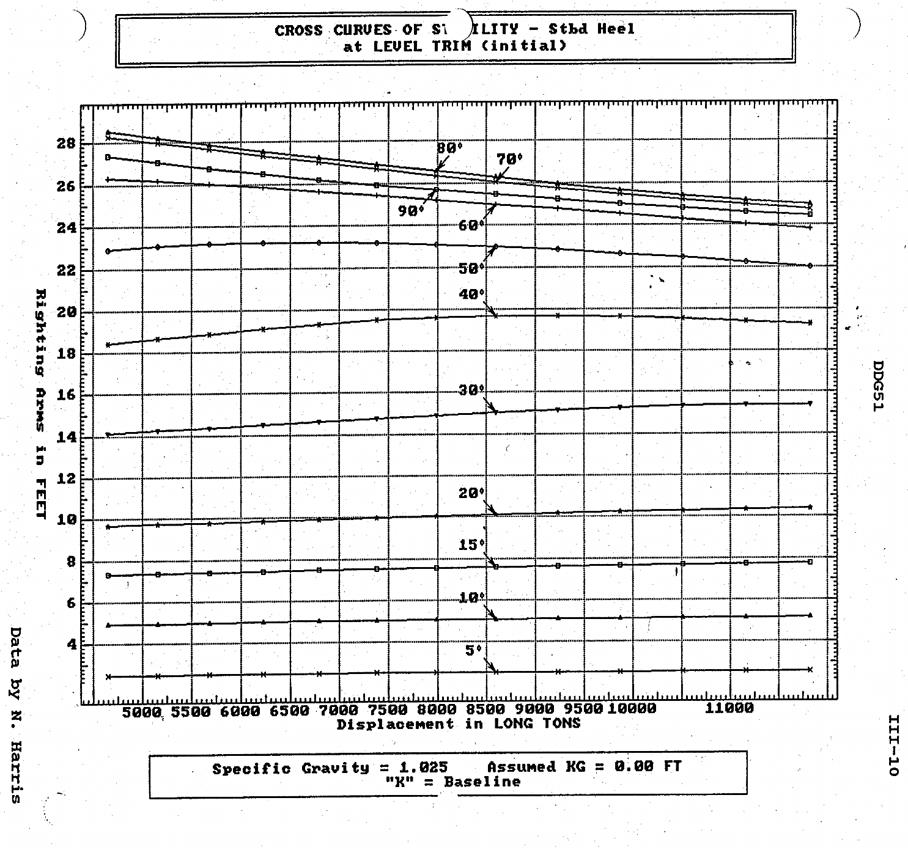

*Βασικές καμπύλες ευστάθειας για τα Α/Τ τ. ARLEIGH BURKE (DDG-51). Στον οριζόντιο άξονα τα εκτοπίσματα Δ. Στον κατακόρυφο οι τιμές του μοχλοβραχίονα GZ. Το KG θεωρήθηκε ίσο με 0 για την χάραξη των καμπυλών.*

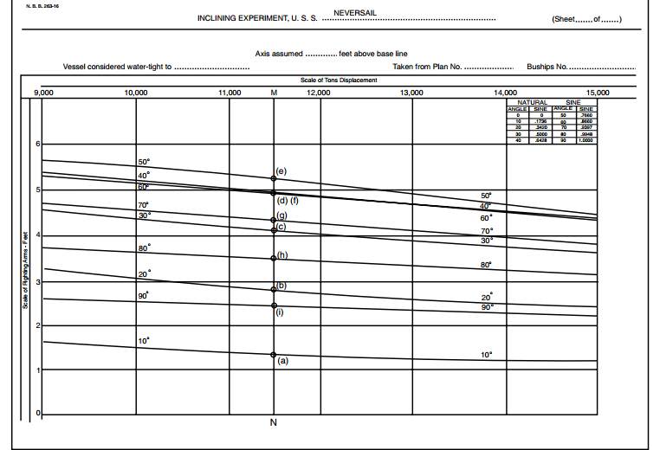

Δ=11500 tns

*Βασικές καμπύλες ευστάθειας. Τα σημεία (a,b,c,…) που η κάθετος (NM) από τον άξονα των εκτοπισμάτων Δ τέμνει τις καμπύλες των γωνιών κλίσης, δίνουν τις τιμές του μοχλοβραχίονα GZ συναρτήσει της γωνίας κλίσης, φτιάχνοντας την καμπύλη στατικής ευστάθειας, όπως φαίνεται στο επόμενο σχήμα.*

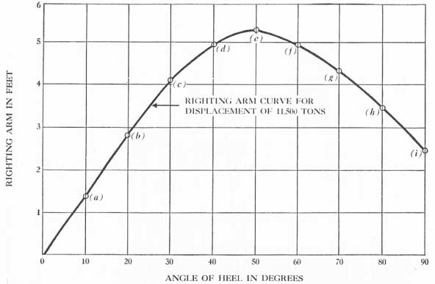

*Καμπύλη στατικής ευστάθειας για συγκεκριμένο εκτόπισμα (11500 tn). Τα σημεία a,b,c,…έχουν ληφθεί από το προηγούμενο διάγραμμα. ΠΡΟΣΟΧΗ! Η συγκεκριμένη καμπύλη θα απαιτεί διόρθωση, αν έχει παραχθεί από τις cross curves με παραδοχή για τη θέση του κ. βάρους!*

**Σχόλιο:** Τα παραπάνω ισχύουν για πλοίο σε ήρεμο νερό, δηλαδή χωρίς την ύπαρξη κυματισμού. Στην περίπτωση που το πλοίο συναντά κυματισμούς, οι καμπύλες αλλάζουν κι ενδέχεται να διαφέρουν σημαντικά. Ειδικά σε κυματισμούς που κινούνται με τη φορά κίνησης του πλοίου, έχουν μήκος περίπου ίσο με το μήκος του πλοίου και το πλοίο βρίσκεται στην κορυφή του κύματος η καμπύλη ευστάθειας μεταβάλλεται επικίνδυνα. Αυτό μπορεί να συμβεί και στην περίπτωση κυματισμών που κινούνται αντίθετα από το πλοίο (βλ. σημειώσεις seakeeping, περίπτωση αυθεντικής απώλειας ευστάθειας).

**Σχετικά με την καμπύλη στατικής ευστάθειας**

Η καμπύλη στατικής ευστάθειας (ή αλλιώς καμπύλη μοχλοβραχίονα επαναφοράς) αναπαριστά γραφικά τον μοχλοβραχίονα σε συνάρτηση με τη γωνία κλίσης . Η αναπαράσταση αυτή αφορά συγκεκριμένη κατάσταση φόρτωσης του πλοίου, δηλαδή εκτόπισμα, θέση κ. βάρους, διαγωγή και ύπαρξη ελευθέρων επιφανειών. Το πώς ερμηνεύεται η καμπύλη φαίνεται στο επόμενο σχήμα:

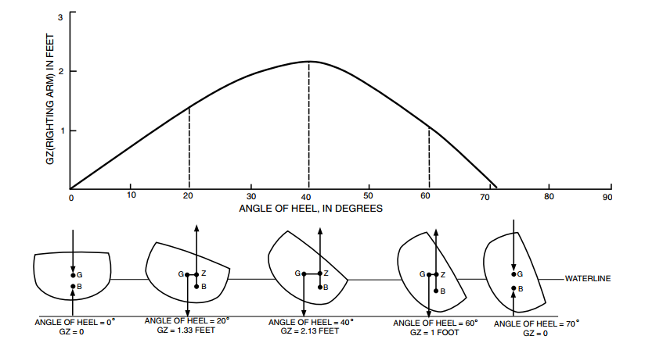

*Η καμπύλη στατικής ευστάθειας και η κλίση του πλοίου.*

Για και (αρχή αξόνων) το πλοίο ισορροπεί στην όρθια θέση. Αν για το , τότε το πλοίο θα ισορροπεί σε θέση όπου , δηλαδή θα ισορροπεί έχοντας (αρχική) κλίση. Η κλίση αυτή είναι εκείνη για την οποία η καμπύλη τέμνει τον οριζόντιο άξονα των γωνιών ,όπως φαίνεται στο ακόλουθο σχήμα.

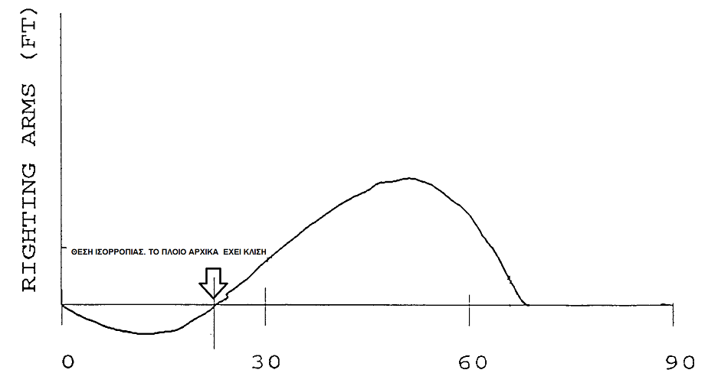

*Το πλοίο ισορροπεί έχοντας κλίση*

Αυτό συμβαίνει στην περίπτωση που το κ. βάρους του πλοίου δε βρίσκεται πάνω στον εγκάρσιο άξονα συμμετρίας.

Η κλίση της καμπύλης στην αρχή των αξόνων δίνει το μετακεντρικό ύψος . Αν φέρουμε την εφαπτομένη της καμπύλης στην αρχή των αξόνων και την προεκτείνουμε μέχρι τη γωνία , τότε η τεταγμένη που παίρνουμε από τον κατακόρυφο άξονα δίνει την τιμή του . Αυτό μας βοηθά να σχεδιάσουμε την καμπύλη στην αρχή (για τιμές της μέχρι περίπου 10ο).

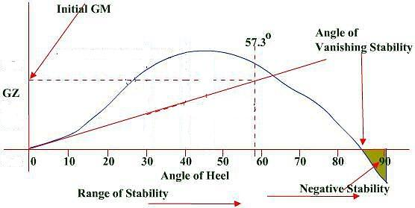

*Η κλίση της καμπύλης στην αρχή των αξόνων δίνει το μετακεντρικό ύψος*

**Απόδειξη**

Για μικρές γωνίες κλίσης ισχύει:

Η κλίση της καμπύλης είναι

Ο μέγιστος μοχλοβραχίονας, δηλαδή η μέγιστη στατική ροπή επαναφοράς εμφανίζεται εκεί που η καμπύλη εμφανίζει μέγιστο, όπως φαίνεται στο παρακάτω σχήμα.

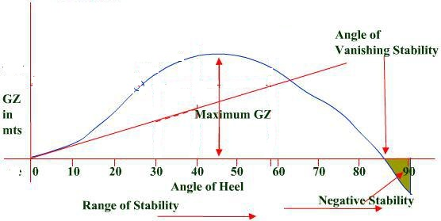

Η περιοχή θετικής ευστάθειας του πλοίου φθάνει μέχρι το σημείο στο οποίο η καμπύλη τέμνει τον οριζόντιο άξονα. Μέχρι αυτό το σημείο οι θέσεις των G και Β είναι τέτοιες, ώστε να προκαλείται στο πλοίο ροπή επαναφοράς στην αρχική του θέση. Από εκεί και μετά, αυτό δεν ισχύει (αρνητική ευστάθεια, ανατροπή) και η επόμενη θέση ισορροπίας είναι αυτή, στην οποία το πλοίο έχει ανατραπεί.

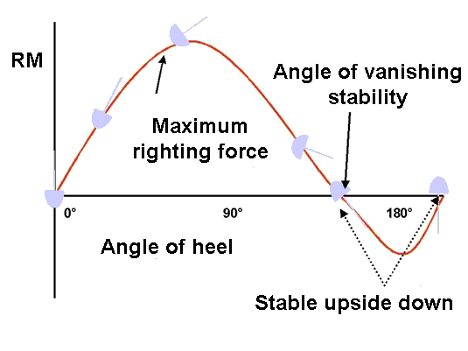

Η μορφή της καμπύλης κοντά στην αρχή των αξόνων καθορίζει αν το πλοίο θα’ χει γρήγορη ή αργή επαναφορά (stiff ship-tender ship).

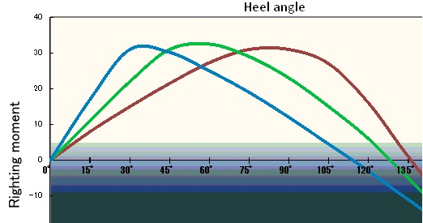

*Καμπύλη στατικής ευστάθειας τριών διαφορετικών πλοίων. Όσο πιο μεγάλη η κλίση της καμπύλης, τόσο πιο γρήγορη επαναφορά έχει το πλοίο (stiff ship)*

**Διορθώσεις καμπύλης στατικής ευστάθειας**

**Διόρθωση για κατακόρυφη μετακίνηση του G (Διόρθωση ημιτόνου, Sine Correction).**

Η περίπτωση αυτή ισχύει όταν:

α. Έχει γίνει υπόθεση για τη θέση του κ. βάρους για να κατασκευασθούν οι Cross Curves και από τις καμπύλες Cross Curves έχει απεικονισθεί γραφικά για συγκεκριμένο εκτόπισμα, η καμπύλη στατικής ευστάθειας.

Σ’ αυτή την περίπτωση πρέπει να διορθωθεί η καμπύλη στατικής ευστάθειας για την πραγματική θέση του κ. βάρους.

β. Ένα βάρος μετακινείται κατακόρυφα.

Σ’ αυτή την περίπτωση πρέπει να διορθωθεί η καμπύλη στατικής ευστάθειας για τη νέα θέση του κ. βάρους.



Και στις δύο περιπτώσεις δουλεύουμε με τον ακόλουθο τρόπο: Αν το πλοίο λάβει κλίση ο τελικός μοχλοβραχίονας επαναφοράς θα είναι ο .

Από τριγωνομετρία θα ισχύει:

όπου ο αρχικός μοχλοβραχίονας (λαμβάνεται από το διάγραμμα που προκύπτει από τις Cross Curves στην περίπτωση (α) ή από το αρχικό διάγραμμα στην περίπτωση (β))

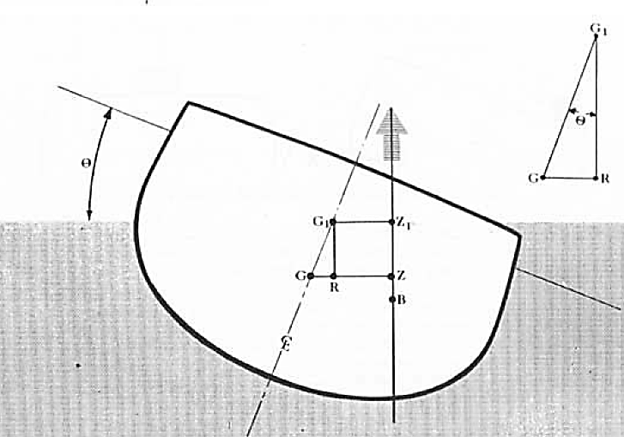

Το τελικό, διορθωμένο διάγραμμα φαίνεται με κόκκινο χρώμα στο παρακάτω σχήμα. Με μπλε χρώμα είναι η καμπύλη που προκύπτει από τις Cross Curves και με ροζ η γραφική απεικόνιση .

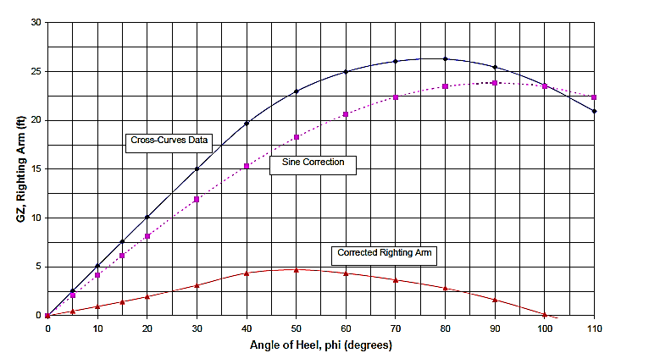

*Διόρθωση για κατακόρυφη μετακίνηση του G (Διόρθωση ημιτόνου, Sine Correction ) σε Α/Τ τ. ΑRLEIGH BURKE.* *Το τελικό, διορθωμένο διάγραμμα φαίνεται με κόκκινο χρώμα.*

**Διόρθωση για εγκάρσια (οριζόντια) μετακίνηση του G (Διόρθωση συνημιτόνου , Cosine Correction).**

Η περίπτωση αυτή ισχύει όταν ένα βάρος μετακινείται ή προστίθεται οριζόντια.

Σ’ αυτή την περίπτωση: Βρίσκουμε την καμπύλη στατικής ευστάθειας για την πραγματική θέση του κ. βάρους G και στη συνέχεια τη διορθώνουμε για τη νέα θέση του , έστω G1

Αντίστοιχα με την προηγούμενη περίπτωση, θα προκληθεί μεταβολή στον μοχλοβραχίονα, ο οποίος θα είναι:

όπου ο αρχικός μοχλοβραχίονας (λαμβάνεται από το διάγραμμα που προκύπτει από τις Cross Curves)

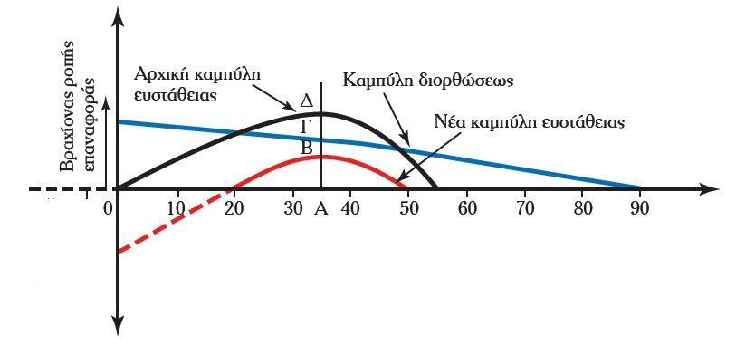

*Διόρθωση για οριζόντια μετακίνηση του G (Διόρθωση συνημιτόνου, Cosine Correction ).Παρατηρήστε ότι η θέση ισορροπίας του πλοίου στο παράδειγμα είναι υπό κλίση περίπου 200.*

1. Το Lightship αντιστοιχεί στο βάρος του έτοιμου, πλήρως εξοπλισμένου κι αξιόπλοου πλοίου χωρίς εφόδια κι ωφέλιμο φορτίο. Χονδρικά αντιστοιχεί στην κατάσταση παράδοσης του σκάφους από το ναυπηγείο στον πλοιοκτήτη.
2. Το Deadweight αντιστοιχεί στο σύνολο των βαρών που προστίθενται στο Lightship. Λέγεται αλλιώς και μεταφορική ικανότητα.
3. Το κέντρο άντωσης Β μετατοπίζεται και δεν βρίσκεται πλέον επί του κατακόρυφου άξονα.
4. Aντιστοιχεί στο βάρος του έτοιμου, πλήρως εξοπλισμένου κι αξιόπλοου πλοίου χωρίς εφόδια κι ωφέλιμο φορτίο. Χονδρικά αντιστοιχεί στην κατάσταση παράδοσης του σκάφους από το ναυπηγείο στον πλοιοκτήτη.